【潮汕头条】双飞/双动特价1699起，汕头风光+潮州古城+南澳海岛，顿顿当地特色餐不重样，卤鹅宴+牛肉火锅+龙虾鲍鱼宴，享全程三钻舒适住宿行程单
5日游，带你领略潮汕风情与南澳岛美景！
产品编号 | 恒大1729 | 出发地 | 浙江省-绍兴市 | 目的地 | 广东省-汕头市-南澳县-汕头南澳宋井
行程天数 | 5 | 去程交通 | 飞机 | 返程交通 | 飞机
参考航班 | 无
产品亮点 | 带你玩转潮汕，尽享美食与美景！快来加入我们，开启一段难忘的旅程吧！打卡网红景点：小公园、北回归标志塔、青澳湾、广济桥、潮州古城，感受潮汕独特魅力！品尝潮式美食：卤鹅宴、至尊海鲜餐鲍鱼龙虾，特别赠送甘草水果、绿豆饼、南澳三珍/芝麻糊，满足你的味蕾！观赏民俗表演：“中华战舞”英歌舞，感受传统文化的震撼与力量！南澳岛之旅：穿越彩虹海，体验渔趣，享受龙虾鲍鱼宴，畅游“东方夏威夷”青澳湾，感受碧海蓝天的浪漫！ 全程3钻酒店，舒适住宿，贴心服务，让你的旅程更加轻松愉快！5天4晚纯玩双飞，超值体验，等你来探索！
产品介绍 | 《潮汕头条》  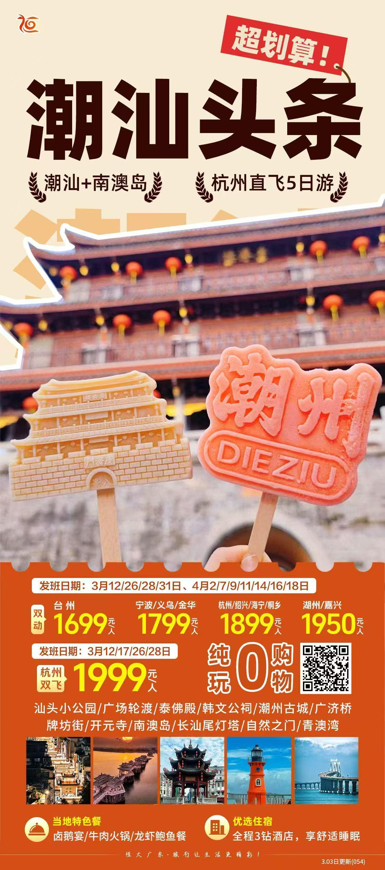
行程安排
行程详情
详细行程
费用说明
费用包含 | 1.交通：杭州-揭阳5天往返经济舱含税【特别提醒】团队机票不可改签，退票只退税。
费用不包含 | 1、标明自费项目、景区内自费体验项目、电瓶车、索道、游船、环保车、景区讲解费、小交通、娱乐等自理.
自费点
项目类型 | 描述 | 停留时间 | 参考价格
必销套餐： 298/人大小同价 | （需与团费一起上交，不接受当地现付，如不认可此条，则无法报名此产品。） |  | ¥ 298.00
其他说明
预订须知 | 为了增强游客安全意识，普及旅游安全基本常识，使游客参加活动的计划圆满、愉快、顺利地完成，提示内容如下：
温馨提示 | 广东省地处中国大陆最南部。东邻福建，北接江西、湖南，西连广西，南临南海，珠江口东西两侧分别与香港、澳门特别行政区接壤，西南部雷州半岛隔琼州海峡与海南省相望。全境位于北纬20°13′～25°31′和东经109°39′～117°19′之间。东起南澳县南澎列岛的赤仔屿，西至雷州市纪家镇的良坡村，东西跨度约800公里；北自乐昌县白石乡上坳村，南至徐闻县角尾乡灯楼角，跨度约600公里。北回归线从南澳—从化—封开一线横贯广东。全省陆地面积为17.98万平方公里，约占全国陆地面积的1.87%；其中岛屿面积1592.7平方公里，约占全省陆地面积的0.89%。全省沿海共有面积500平方米以上的岛屿759个，数量仅次于浙江、福建两省，居全国第三位。另有明礁和干出礁1631个。全省大陆岸线长3368.1公里，居全国第一位。按照《联合国海洋公约》关于领海、大陆架及专属经济区归沿岸国家管辖的规定，全省海域总面积41.9万平方公里。

